|  |  |
| --- | --- |
| ỦY BAN NHÂN DÂN QUẬN TÂN BÌNH  **TRƯỜNG THCS TRƯỜNG CHINH**  **ĐỀ CHÍNH THỨC**  (Đề gồm có 2 trang) | **ĐỀ KIỂM TRA DÁNH GIÁ CUỐI HỌC KÌ II**  **MÔN KHOA HỌC TỰ NHIÊN– LỚP 6**  **NĂM HỌC 2022 – 2023**  *Thời gian làm bài: 60 phút*  *(không kể thời gian phát đề*) |

**PHẦN I. TRẮC NGHIỆM** (4,0 điểm)

Học sinh hãy vẽ bảng vào giấy làm bài, chọn câu trả lời thích hợp nhất và điền vào bảng:

|  |  |  |  |  |  |  |  |  |  |  |  |  |  |  |  |  |
| --- | --- | --- | --- | --- | --- | --- | --- | --- | --- | --- | --- | --- | --- | --- | --- | --- |
| **Câu** | **1** | **2** | **3** | **4** | **5** | **6** | **7** | **8** | **9.1** | **9.2** | **9.3** | **9.4** | **10.1** | **10.2** | **11.1** | **11.2** |
| **Đáp án** |  |  |  |  |  |  |  |  |  |  |  |  |  |  |  |  |

Em hãy chọn câu trả lời đúng nhất từ câu 1 đến câu 8

**Câu 1:** Cây xương rồng là thực vật đặc trưng cho sinh cảnh nào?

**A**. Hoang mạc. **C**. Rừng ôn đới. **B.** Rừng mưa nhiệt đới. **D**. Đài nguyên.

**Câu 2:** Biện pháp nào sau đây không phải là bảo vệ đa dạng sinh học?

A. Nghiêm cấm phá rừng để bảo vệ môi trường sống của các loài sinh vật.

B. Cấm săn bắt, buôn bán, sử dụng trái phép các loài động vật hoang dã.

C. Tuyên truyền, giáo dục rộng rãi trong nhân dân để mọi người tham gia bảo vệ rừng.

D. Dừng hết mọi hoạt động khai thác động vật, thực vật của con người.

Câu 3: Một học sinh đá quả bóng nhựa vào tường sau đó quả bóng bị méo đi. Lực tác dụng lên quả bóng sẽ gây ra những kết quả nào sau đây?  
**A**. không làm quả bóng chuyển động. B. vừa làm biến dạng và biến đổi chuyển động quả bóng.  
C. không làm biến dạng quả bóng. D. chỉ làm biến dạng không làm biến đổi chuyển động quả bóng.

**Câu 4**:Trường hợp nào dưới đây, cho thấy vật bị thay đổi tốc độ?

A. Ấn mạnh tay xuống đệm B. Ngồi lên một cái yên xe

C. Cầu thủ sút quả bóng vào lưới D. Gió thổi làm buồm căng

**Câu 5**: Độ dãn của lò xo theo phương thẳng đứng tỉ lệ với....?

A.Trọng lực của vật B.Trọng lượng của vật treo C.Khối lượng của vật treo D. Lực kéo

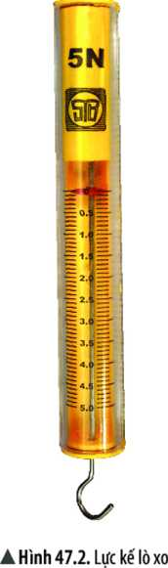**Câu 6**: Để đo lực người ta dùng công cụ nào?

1. Lực kế B.Vôn kế C. Ampe kế D.Thước đo

**Câu 7**: Quan sát hình 1 và cho biết ký hiệu 5N trên lực kế lò xo nghĩa là gì?

1. Trọng lượng của vật là 5 Niuton
2. Lực kế lò xo có giới hạn đo tối đa là 5 Niuton
3. Lực kế lò xo có giới hạn đo tối thiểu là 5 Niuton

***Hình 1***

1. Độ dãn của lò xo là 5 Cm

**Câu 8**. Nếu treo một quả gân 1kg vào một cái “cân lò xo” thì lò xo của cân có độ dài 10cm. Nếu treo quả cân 0,5kg thì lò xo có độ dài 8cm. Hỏi nếu treo quả cân 200g thì lò xo sẽ có độ dài bao nhiêu?

**A.**6,8cm        **B**.5cm        **C**.3,6cm        **D**.2,4cm

**Câu 9.** Hãy ghép cột (A) tương ứng nội dung ở cột (B) và ghi kết quả ghép vào bảng trả lời.

|  |  |
| --- | --- |
| **A** | **B** |
| **9.1**. Lực ma sát trượt | **A.** thúc đẩy hoặc cản trở chuyển động của các vật và có vai trò quan trọng trong an toàn giao thông đường bộ. |
| **9.2.** Khi ta đẩy cái bàn mà cái bàn không di chuyển | **B.** xuất hiện khi một vật trượt trên bề mặt một vật khác |
| **9.3.** Lực ma sát có thể | **C.** là để làm giảm sức cản của không khí |
| **9.4.** người vận động viên đua xe thường cúi khom người…. | **D**. Giữa cái bàn và mặt sàn xuất hiện lực ma sát nghỉ. |

**Câu 10.** Em hãy điền các từ, cụm từ thích hợp vào chỗ trống (10.1), (10.2) để có được nội dung hoàn chỉnh.

- Cây rêu gồm có thân ngắn, lá nhỏ, chưa có… **(10.1**).... chính thức. Trong thân và lá rêu chưa có.. **(10.2)** ....

**Câu 11**. Em hãy viết **Đúng** hoặc **Sai** cho các nhận định bên dưới:

|  |  |
| --- | --- |
| **Nhận định** | **Đúng** hoặc **Sai** |
| **11.1.** Tất cả các loài cá đều thở bằng mang | … **11.1** … |
| **11.2.** Bò sát là loài động vật có cơ thể được phủ vảy cứng | … **11.2** … |

**PHẦN II. TỰ LUẬN (6,0 điểm)**

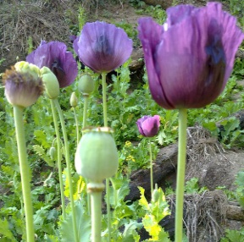**Câu 1:** (1 điểm) **Đọc thông tin và trả lời câu hỏi:**

Cây thuốc phiện hay cây anh túc, là loại cây đã bị cấm từ lâu vì tác hại của cây thuốc phiện đã gây hại đến sức khỏe con người. BSCKI. Vũ Thanh Tuấn, Bệnh viện Đa Khoa Medlatec cho biết: "Khi sử dụng cây anh túc hoặc chiết xuất từ cây anh túc có thể gặp phải những tác dụng không mong muốn như: Đau dạ dày; Buồn nôn và nôn mửa; Khô miệng; Ảo giác; Ngứa; Co đồng tử; Táo bón. Không chỉ có vậy, trong cây anh túc còn có sự hiện diện của chất nhựa trắng chứa 10% hàm lượng morphin. Bên cạnh khả năng khắc phục hiện tượng chuột rút và ức chế cơ tim, nếu dùng quá liều sẽ gây nghiện thậm chí là ngộ độc, tác động xấu tới sức khỏe và đe dọa đến tính mạng người sử dụng".

***Hình 2. Cây anh túc***

*(Nguồn: https://tuoitrethudo.com.vn/dang-sau-ve-dep-cua-cay-hoa-anh-tuc-la-nhung-tac-hai-khung-khiep-den-suc-khoe-con-nguoi-212302.html)*

1. Thuốc phiện sẽ gây ảnh hưởng như thế nào đến sức khỏe đối với người sử dụng nhiều lần?
2. Em hãy đề xuất 2 biện pháp nào để ngăn chặn người nghiện sử dụng thuốc phiện?

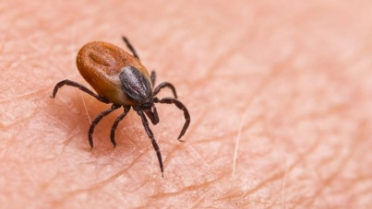**Câu 2:** (1,5 điểm) **Quan sát hình sau và trả lời câu hỏi:**

1. Động vật ở hình 2 thuộc Động vật có xương sống hay Động vật không xương sống? Và được xếp vào nhóm động vật tương ứng nào?
2. Em hãy cho biết loài ở hình 2 gây hại hay có lợi trong đời sống con người? Nêu rõ 1 vai trò ( có lợi hoặc gây hại) của loài trên?
3. Em hãy đề xuất biện 2 biện pháp bảo vệ bản thân tránh các tác hại của động vật?

***Hình 3. Con ve chó (bọ chó)***

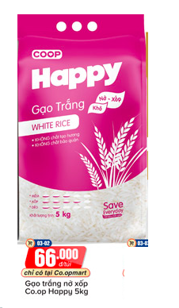**Câu 3:** (1,5 điểm)Một người ở lầu một kéo một thùng hàng lên cao theo phương thẳng đứng với lực có độ lớn 200N

1. Nêu tên lực tác dụng lên thùng hàng
2. Biểu diễn lực đó trên hình vẽ (tỉ xích 1cm ứng với 50N)

**Câu 4:** (1,5 điểm)

Mẹ Lan mua một túi gạo trong siêu thị Coopmart.

1. Trên túi gạo có ghi ***“ khối lượng tịnh : 5 kg”***( hình 3 ). Số ghi đó cho biết điều gì?
2. Tính trọng lượng của túi gạo trên.

***Hình 4***

**Câu 5:** (0,5 điểm) **Hãy cho biết lực tác dụng lên vật trong các trường hợp sau ở hình 4 và hình 5 là lực tiếp xúc hay lực không tiếp xúc?**

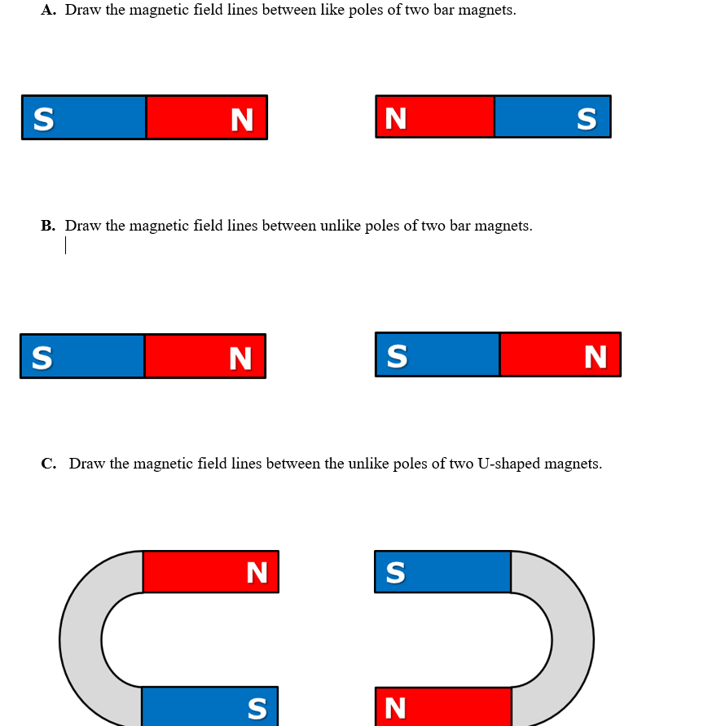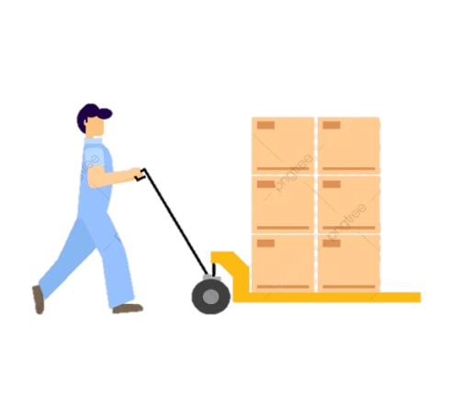

***Hình 6***

***Hình 5***

--HẾT—

**HƯỚNG DẪN CHẤM**

**ĐỀ KIỂM ĐÁNH GIÁ CUỐI HỌC KỲ II – MÔN KHOA HỌC TỰ NHIÊN LỚP 6**

**NĂM HỌC 2022 – 2023**

**( ĐỀ CHÍNH THỨC )**

**PHẦN I. TRẮC NGHIỆM** (4,0 điểm)

Học sinh hãy vẽ bảng vào giấy làm bài, chọn câu trả lời thích hợp nhất và điền vào bảng:

|  |  |  |  |  |  |  |  |  |  |  |  |  |  |  |  |  |
| --- | --- | --- | --- | --- | --- | --- | --- | --- | --- | --- | --- | --- | --- | --- | --- | --- |
| **Câu** | **1** | **2** | **3** | **4** | **5** | **6** | **7** | **8** | **9.1** | **9.2** | **9.3** | **9.4** | **10.1** | **10.2** | **11.1** | **11.2** |
| **Đáp án** | **A** | **D** | **B** | **C** | **C** | **A** | **B** | **A** | **B** | **D** | **A** | **C** | **rễ** | **mạch dẫn** | **Sai** | **Đúng** |

**PHẦN II. TỰ LUẬN (6,0 điểm)**

|  |  |  |
| --- | --- | --- |
| **Câu hỏi** | **Hướng dẫn trả lời** | **Điểm** |
| **1** | a) Sẽ gây nghiện thậm chí là ngộ độc, tác động xấu tới sức khỏe và đe dọa đến tính mạng người sử dụng  b) 2 biện pháp nào để ngăn chặn người nghiện sử dụng thuốc phiện:  – Không tham gia sử dụng, vận chuyển, mua bán, tàng trữ trái phép chất ma túy.  – Không xúi giục người khác tham gia vào tệ nạn ma túy và các tệ nạn xã hội khác.  – Khi phát hiện những cá nhân, tổ chức có liên quan đến ma túy cần báo ngay cho Cơ quan Công An nơi gần nhất để kịp thời xử lí.  – Quan tâm, động viên, chia sẻ, giúp đỡ những người cai nghiện tái hòa nhập cộng đồng. Không kì thị, xa lánh người cai nghiện.  *(HS chỉ cần nêu 2 ý, ý khác đúng vẫn được đủ điểm)* | **0,5**  **0,5 x 2 ý** |
| **2** | a) ĐV ở hình 2 thuộc ĐVKXS  - Thuộc nhóm Chân khớp  b)Có hại.  Hút máu vật chủ gây sưng tấy, viêm da và/truyền nhiễm bệnh khi di chuyển từ vật chủ này sang vật chủ khác.  (HS chỉ cần nêu 1 ý)  c) Đề xuất biện 2 biện pháp bảo vệ bản thân tránh các tác hại của động vật:  - Vệ sinh sạch sẽ cơ thể, tay chân.  - Ăn chín uống sôi tránh nhiễm giun sán.  - Tẩy giun định kì 6 tháng một lần.  - Tiêu diệt những động vật là trung gian truyền bệnh.  *(HS chỉ cần nêu 2 ý, ý khác đúng vẫn được đủ điểm)* | **0,25**  **0.25**  **0,25**  **0,25**  **0,25 x 2 ý** |
| **3** | a) lực tác dụng lên thùng hàng: Lực kéo  b)Biểu diễn lực đúng điểm đặt, phương , chiều, độ lớn | **0.5**   * 1. **x 4 ý** |
| **4** | a) Lượng gạo trong túi là 5 kg.  b) Trọng lượng của túi đường:  5 . 10 = 50 N | **0,5**  **1** |
| **5** | Hình 5: Lực tiếp xúc  Hình 6: Lực không tiếp xúc | **0,25**  **0,25** |